Содержание

РАЗРАБОТЧИКИ проекта:

Пройдена аттестация в Территориальной аттестационной комиссии Ростехнадзора.
Область аттестации промышленной безопасности:
- общие требования промышленной безопасности;
- подъёмные сооружения.

ЛИСТ ОЗНАКОМЛЕНИЯ С ППРк

Лицо, ответственное за безопасное производство работ краном
№№ п/п | Ф.И.О. | Должность | Подпись | Дата | Примечание

Крановщики
№№ п/п | Ф.И.О. | Должность | Подпись | Дата | Примечание
Стропальщики
№№ п/п | Ф.И.О. | Должность | Подпись | Дата | Примечание

Примечание: исполнители работ должны быть ознакомлены с данным ППРк с учётом вносимых изменений и дополнений под роспись

- ОБЩИЕ ПОЛОЖЕНИЯ

- 1.1. Проект производства работ краном (ППРк) разработан на основании требований статьи 9.5.13а «Правил устройства и безопасной эксплуатации грузоподъемных кранов» ПБ 10-382-00; «Правила устройства и безопасной эксплуатации подъемников (вышек)» ПБ 10-611-03
1.2. Настоящий ППРк предназначен для организации и выполнения работ по объекту: _______
1.3. В процессе разработки ППРк выбраны 2 крана LTM 1200-5.1 и КС-45717К-1 для выполнения СМР, расчётом определены места установки кранов на рабочей площадке. ППРк содержит решения для производства работ краном LTM 1200-5.1 по подъему рулона стенки резервуара в проектное положение, КС-45717К-1 по монтажу днища, сектора каркаса и настила крыши резервуара; прожекторной мачты ПМС-24, колон, балок, ферм; а также предусмотрены меры безопасности при выполнении данных работ.
1.4. Перед монтажом металлических конструкций резервуара оформляется акт приемки основания кольцевого фундамента.
1.5. В ППРк наглядно показаны способы крепления монтажных строповок к строительным конструкциям.
1.6. Руководители _________ перед началом работ обязаны обучить работников безопасным методам производства работ, а также в процессе выполнения ими работ обязаны проводить инструктажи по безопасности труда в соответствии с требованиями правил ПБ 10-382-00 «Правила устройства и безопасной эксплуатации грузоподъемных кранов».
1.7. Все крановщики, машинисты, стропальщики и лица, ответственные за безопасное производство работ краном обязаны изучить и строго выполнять вышеперечисленные правила, регламенты Общества, указания Ростехнадзора.
1.8. Во время производства работ технологическая карта должна находиться у лица, ответственного за безопасное производство работ краном.
- Состав бригады КС-45717К-1
- Крановщик крана КС-45717К-1.
- Лицо, ответственное за безопасное производство работ кранами.
- Стропальщики - 3 чел.
- Монтажники - 4 чел.
Состав бригады LTM 1200-5.1
- Крановщик крана LTM 1200-5.1.
- Лицо, ответственное за безопасное производство работ кранами.
- Стропальщики - 3 чел.
- Монтажники - 5 чел.

3. ТИП ВЫБРАННОГО КРАНА И ЕГО ОСНОВНЫЕ ХАРАКТЕРИСТИКИ
Кран стреловой автомобильный КС-45717К-1:
- Грузоподъемность – 25 т;
- Высота подъема (с гуськом) крюка – 21,3 м (29,3 м);
Паспорт _______
Кран стреловой автомобильный LTM 1200-5.1.:
- Грузоподъемность – 200 т;
- Высота подъема (с гуськом) крюка – 72 м (94 м);
Паспорт _______

4. ОПИСАНИЕ ПЛОЩАДКИ ЗАСТРОЙКИ

Участок технического перевооружения находится в _______
Площадка под реконструкцию очистных сооружений производственно-дождевых вод расположена в северо-восточной части с действующими промышленными зданиями и сооружениями, и густой сетью подземных, наземных и надземных коммуникаций. Естественное строение рельефа сильно нарушено в результате хозяйственной деятельности человека. Сеть коммуникаций состоит из нефтепроводов различного диаметра, водопроводов пожарного и бытового назначения, теплотрасс, кабельных эстакад и лотков, кабелей связи и силовых кабелей, линий ВЛ.
Климат области резко континентальный. Зима холодная, продолжительная, малоснежная с сильными ветрами и буранами. Лето жаркое, сухое, с большим количеством ясных, малооблачных дней. Осень продолжительная, весна короткая, бурная. Весь год наблюдается недостаточность и неустойчивость атмосферных осадков, сухость воздуха, интенсивность процессов испарения.
Средняя годовая температура воздуха на территории составляет плюс 4,5ºС. Самым жарким месяцем является июль. Средняя месячная температура воздуха в июле за многолетие – плюс 20,9ºС.
Среднегодовое количество осадков на территории составляет 500 мм.
Среднегодовая скорость ветра составляет 3,8 м/с. В течение года среднемесячная скорость ветра изменяется от 3,1 м/с в июле и июне до 4,3 м/с с декабря по март. Максимальная скорость ветра за период наблюдений на станции составляет 29 м/с.
5. ПРОИЗВОДСТВО СТРОИТЕЛЬНО-МОНТАЖНЫХ РАБОТ
5.1 Подготовительные работы

- Определить и оборудовать временные дороги, переезды через действующие коммуникации, кольцевые проезды к резервуарам;

- Установить сигнальное ограждение по границе опасной зоны работы крана. Разметить, с установкой реперов, места стоянок кранов;

- Поставить бытовые помещения и организовать пожарные посты;

- Выполнить вынос инженерных сетей;

- Определить и оборудовать точки временного подключения воды и электроэнергии.

- На территории монтажной площадки перед началом работ определить зоны опасные для работ и прохода. Эти зоны необходимо оградить и выставить предупреждающие знаки и надписи. Проектом предусмотрено выполнение следующих работ в основной период строительства.

5.2 Монтажные работы
- монтаж окрайков и листов центральной части днища;

- установка в проектное положение рулона стенки;
- разворачивание рулона стенки;
- монтаж сектора каркаса крыши;
- монтаж листового настила крыши;
- монтаж шахтной лестницы;
- монтаж прожекторной мачты ПМС-24;
- монтаж колонн, балок, ферм.
5.3 Положение крана в нерабочее время
В нерабочее время Автокраны КС-45717К-1 и LTM 1200-5.1 устанавливаются на круглосуточно охраняемую стоянку машин и механизмов около строительного городка. Нахождение автомобильных кранов в нерабочее время в развёрнутом состоянии ЗАПРЕЩЕНО.

6. ВЫБОР КРАНА ДЛЯ МОНТАЖНЫХ РАБОТ.
6.1.1 Кран КС-45717К-1 используется при монтаже:
- монтаж окраик и листов центральной части днища, массой до 0,5тн;

- монтаж сектора каркаса крыши, массой 0,8 тн;
- монтаж листового настила крыши, массой 1,5 тн;
- монтаж прожекторной мачты ПМС-24, массой 3,4 тн;
- монтаж коллон, балок, массой до 0,4 тн;
- монтаж металлических ферм, массой 1,73 тн.
6.1.2 Определение необходимой высоты подъёма крюка при выполнении работ автокраном КС-45717К-1.
Исходя из наибольшей высоты монтируемой конструкции – прожекторная мачта ПМС-24; h=19м. Определяем необходимую высоту подъема крюка по формуле:

Нкр. = Нм + Нэ + Нз + Нт.п.,
Нкр = 15 + 0,5+1,5+0,4 = 17,4 м;
где: Нкр - высота подъема крюка
Нм - высота от уровня основания крана до уровня площадки, на которую будет смонтированы конструкции, 0,4 м;
Нэ - высота поднимаемой конструкции; 15 м; в связи со строповкой относительно центра тяжести;
Нз - запас высоты из условия безопасности монтажных работ; 0,5м;
Нт.п. - высота такелажного приспособления; 2м.
Максимальная высота подъёма крюка автокрана КС-45717К-1 по паспорту составляет 23 м (при вылете стрелы 5,5 м).
6.1.3 Определение требуемой грузоподъемности при выполнении работ автокраном КС-45717К-1:
Исходя из наибольшей массы монтируемой конструкции – прожекторная мачта ПМС-24, m=3,4 т. Требуемая грузоподъемность крана определяется по формуле:
Q кр = Q а + Q т.п. (2),
Где: Q кр - требуемая грузоподъемность крана, т;
Qa - мах вес – 3,4 т;
Q т.п. - вес такелажного приспособления – 0,07 т.
Q кр = 3,4 + 0,07 = 3,47 т.
Максимальная грузоподъёмность крана на вылете 9,0 м и высоте 13,51 м – 5,6 т, т.е. грузовая характеристика автокрана КС-45717К-1 удовлетворяет заданным условиям работы.
6.1.4 Определение максимального требуемого вылета стрелы при проведении монтажных работ автокраном КС-45717К-1:
Rmax тр. = В = 13,45 = 13,45 м, где:
В - расстояние от оси движения крана до монтируемого элемента при монтаже – 13,45 м.
Максимальный вылет стрелы автокрана КС-45717К-1 – 19,5м, при высоте 3,5м, что больше требуемого вылета и удовлетворяет заданным условиям.
Вывод: Грузовые и высотные характеристики крана КС-45717К-1 соответствуют для выполнения указанных работ.
6.1.5 Определение опасной зоны падения настила крыши:
а) с крюка крана на высоте 13,51 м.
Rоз = А:2+Х+В = 11,8:2 + 16 + 5,5 = 27,4 м; где,
- А − наименьший габаритный размер груза; 11,8 м;
- В − наибольший габаритный размер груза; 16 м;
- Х − минимальное расстояние отлета груза при падении; 5,5 м.
6.2.1 Кран LTM 1200-5.1 используется при монтаже:
- установка в проектное положение рулона стенки, m= 40,759 тн;
- разворачивание рулона стенки;
6.2.2 Определение необходимой высоты подъёма крюка при выполнении работ автокраном LTM 1200-5.1.
Исходя из наибольшей высоты монтируемых конструкций, рулон стенки резервуара, h=12 м. Определяем необходимую высоту подъема крюка по формуле:

Нкр. = Нм + Нэ + Нз + Нт.п.,
Нкр = 0,01 + 12 + 0,5 + 3 = 15,51 м;
где: Нкр - высота подъема крюка
Нм - высота от уровня основания крана до уровня площадки, на которую будет смонтированы конструкции, 0,01 м;
Нэ - высота поднимаемой конструкции; 12 м;
Нз - запас высоты из условия безопасности монтажных работ; 0,5 м;
Нт.п. - высота такелажного приспособления; 3,0 м.
Максимальная высота подъёма крюка автокрана LTM 1200-5.1 по паспорту составляет 50 м (при вылете стрелы 13,5 м).
6.2.3 Определение требуемой грузоподъемности при выполнении работ автокраном LTM 1200-5.1:
Исходя из наибольшей массы монтируемой конструкции – рулон стенки резервуара, m=40,759 т. Требуемая грузоподъемность крана определяется по формуле:
Q кр = Q а + Q т.п. (2),
Где: Q кр - требуемая грузоподъемность крана, т;
Qa - мах вес – 40,759 т;
Q т.п. - вес такелажного приспособления – 0,01 т.
Q кр = 40,759 + 0,01 = 40,769 т.
Максимальная грузоподъёмность крана на вылете 9,5 м и высоте 15,51 м – 46 т, т.е. грузовая характеристика автокрана LTM 1200-5.1 удовлетворяет заданным условиям работы.
6.2.4 Определение максимального требуемого вылета стрелы при проведении монтажных работ автокраном LTM 1200-5.1:
Rmax тр. = В = 9,5 = 9,50 м, где:
В - расстояние от оси движения крана до монтируемого элемента при монтаже – 9,5 м.
Максимальный вылет стрелы автокрана LTM 1200-5.1 - 24м, при высоте 17,4м, что больше требуемого вылета и удовлетворяет заданным условиям.
Вывод: Грузовые и высотные характеристики крана LTM 1200-5.1 соответствуют для выполнения указанных работ.

7. ТРЕБОВАНИЯ К ПЛОЩАДКЕ ДЛЯ ЭКСПЛУАТАЦИИ КРАНА
7.1. Кран заезжает на рабочую площадку и устанавливается на ней на стоянки.
7.2. Рабочая площадка с установленным краном ограждается временным ограждением по всему периметру.
7.3. Площадка для эксплуатации кранов и подъездные пути к ней должны быть сооружены до начала строительно-монтажных работ и обеспечивать свободный доступ транспортных средств и кранов.
7.4. Основание площадки для эксплуатации кранов должно:
- выдерживать нагрузки, МПа: до 0,4 - 0,5 - для кранов грузоподъемностью до 25 т, 0,6 - 0,7 - свыше 25 до 63 т; 0,8 - 1,0 - 100 - 160 т и 1,2 - 1,8 - до 400 т;
- быть устойчиво к влиянию местных климатических факторов (не терять несущей способности при обильных осадках, сохранять свою пригодность при сильных морозах или жаре и т.п.);
- иметь водоотвод;
- обеспечивать необходимые для безопасной эксплуатации кранов нормы ровности п.4
- иметь необходимые по нормам поперечный и продольный профили, соответствующие требованиям п. 4;
7.5. Поперечный и продольный уклоны площадок под краны не должны превышать значений, указанных в инструкции по монтажу и эксплуатации для кранов с конкретным стреловым исполнением (с минимальной по длине стрелой или увеличенной длиной с помощью вставок или путем выдвижения), для подъездных путей продольный уклон не должен превышать 0,09. Ширина проезжей части подъездных путей должна быть не менее 4 м (для кранов грузоподъемностью более 40 т - не менее 4,5 м; более 100 т - не менее 6 м), ширина обочин - не менее 0,75 м. Поверхность площадки и подъездных путей должна быть ровной, без впадин, волн и бугров. Просвет под рейкой длиной 3 м в продольном и поперечном направлениях не должен превышать 30 - 50 мм.
7.6. С площадки для эксплуатации крана необходимо своевременно скалывать лёд и убирать снег. В летний период содержание площадки заключается в периодической профилировке для устранения поперечной волнистости покрытия. Зимнее содержание площадки включает защиту от снежных заносов в условиях сильных ветров, снегоочистку, борьбу со скользкостью.

8. ПРОВЕРКА НЕСУЩЕЙ СПОСОБНОСТИ ГРУНТА ОСНОВАНИЯ ПОД АВТОМОБИЛЬНЫМ КРАНОМ
8.1 Исходные данные:
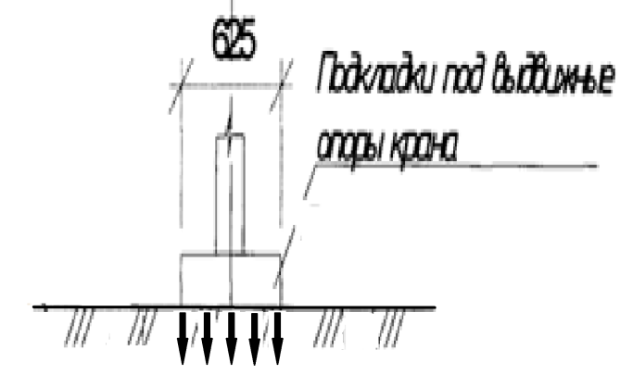
- Автомобильный кран КС-45717К-1;

- Общая масса 22,54 т;
- Масса поднимаемого груза до 4,966 т;
- Габаритные размеры подкладок под выдвижные опоры Sоп=62,5 х 62,5 см²;
- Удельное давление под подкладками на грунт – 0,952 кг/см²
Определение нагрузки от крана ну грунтовое основание:
Состав основания подкранового пути: уплотненный грунт до 1,5÷1,75т/м³.
Нагрузку на грунтовую призму при максимальном давлении под подкладками крана:
Рг=Qг*Sоп=0,952*3906,25=3718,75 кг.
Площадь распределения нагрузки:
Sо=(Bпод+2а)*(Lпод+2а)=(62,5+40)* (62,5+40)=10509,25см²
Давление на грунт основания Qо= Рг/ Sо=3097,82/10509,25=0,353кг/см²
Вывод: Грунт уплотненный до плотности 1,5÷1,75т/м³ обеспечивает устойчивость основания при нагрузке 0,353кг/см²
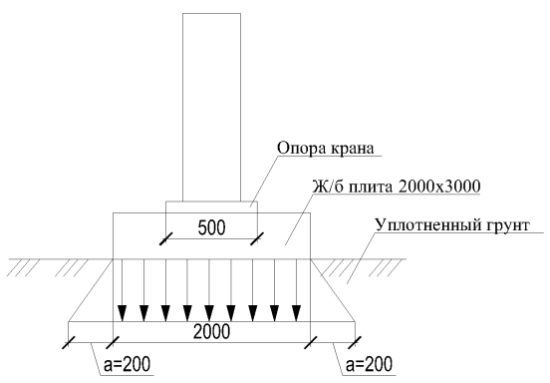
8.1 Исходные данные:
- Автомобильный кран Liеbherr;
- Общая масса 60 т;
- Масса поднимаемого груза до 40,769 т;
- Габаритные размеры подкладок под выдвижные опоры Sоп=200 х 300 см²;
- Удельное давление под плитами на грунт – 0,952 кг/см²
Определение нагрузки от крана ну грунтовое основание:
Состав основания подкранового пути: уплотненный грунт до 1,5÷1,75т/м³.
Нагрузку на грунтовую призму при максимальном давлении под подкладками крана:
Рг=Qг*Sоп=0952*60000=57120 кг.
Площадь распределения нагрузки:
Sо=(Bпод+2а)*(Lпод+2а)=(200+40)* (300+40)=81600см²
Давление на грунт основания Qо= Рг/ Sо=57120/81600=0,7 кг/см²
Вывод: Грунт уплотненный до плотности 1,5÷1,75т/м³ обеспечивает устойчивость основания при нагрузке 0,7 кг/см²

9. БЕЗОПАСНОСТЬ ТРУДА ПРИ ПРОИЗВОДСТВЕ РАБОТ КРАНОМ
9.1. Все грузоподъёмные работы по монтажу конструкций и коммуникаций вести после выдачи Наряд-допусков на особо опасные работы.
9.2. При производстве работ по монтажу конструкций должны строго выполняться специальные требования, изложенные в данном разделе, а также требования СНиП 12-03-2001 «Безопасность труда в строительстве. Часть 1. Общие требования», СНиП 12-04-2002 «Безопасность труда в строительстве. Часть 2. Строительное производство», СП 48.13330.2011 «Организация строительства», ПБ 10-382-00 «Правила устройства и безопасной эксплуатации г/п крапов».
9.3. К работам по монтажу допускаются лица не моложе 18 лет.
9.4. К выполнению работ по демонтажу должны быть допущены работники, обученные и имеющие соответствующие удостоверения.
9.5. К производству работ допускаются только лица, прошедшие вводный инструктаж по безопасному производству работ (с записью в Журнале регистрации вводного инструктажа), первичный инструктаж на рабочем месте (с записью в Журнале регистрации инструктажа на рабочем месте) и целевой инструктаж для производства работ, на которые выдается наряд-допуск.
9.6. При производстве монтажа в зоне работ не должно быть посторонних людей.
9.7. Работать только в защитных касках.
9.8. Монтаж производить в дневное время суток, в ясную, безветренную погоду.
9.9. Перед производством работ лицу, ответственному за безопасное производство работ краном, провести со всеми участниками технологических операций подробный инструктаж по пунктам выполнения ППРк, оформить Наряд-допуск на особо опасные работы, важное внимание, уделив мерам безопасности и поэтапному распределению между стропальщиками функций по подаче команд крановщику.
9.10. Сигнальщику подавать команды крановщику только при условии отсутствия людей в опасной зоне (обозначенной в данном ППРк).
9.11. Все сигналы подаются только одним лицом (бригадиром, звеньевым), кроме сигнала
«Стоп», который может быть подан любым работником, заметившим опасность.
9.12. При отцепке стропов работать только в рукавицах.
9.13. Перемещение груза не должно производиться при нахождении под ним людей. Стропальщик может находиться возле груза во время его подъема или опускания, если груз поднят на высоту не более 1000 мм от уровня площадки.
9.14. Строповка грузов должна производиться в соответствии со схемами строповки. Для строповки предназначенного к подъёму груза, должны применяться стропы, соответствующие массе и характеру поднимаемого груза, с учётом числа ветвей и угла их наклона стропы общего назначения следует подбирать так, чтобы угол между их ветвями не превышал 90°.
9.15. Работы грузоподъемным краном при скорости ветра, превышающей указанную в паспорте данного крана, ПРЕКРАТИТЬ.
9.16. При подъёме груза он должен быть предварительно поднят на высоту не более 200-300 мм для проверки правильности строповки и надежности действия тормоза.
9.17. При эксплуатации грузоподъемного крана необходимо предотвратить доступ людей в опасную зону работы, граница которой указана в данном ППРк.
9.18. Для безопасного выполнения работ по перемещению грузов краном их владелец и производитель работ обязаны обеспечить соблюдение следующих требований:
а) на месте производства работ по перемещению грузов, а также на кране не должно допускаться нахождение лиц, не имеющих прямого отношения к выполняемой работе;
б) строповка грузов должна производиться в соответствии со схемами строповки.
в) груз или грузозахватное приспособление при их горизонтальном перемещении
должны быть предварительно подняты на 500 мм выше встречающихся на пути
предметов.
9.19. По окончании работы или в перерыве груз не должен оставаться в подвешенном состоянии.
9.20. Все грузоподъёмные приспособления подвергать тщательному осмотру через каждые 10 дней, результаты которого заносить в соответствующий журнал «Осмотра и контроля съёмных грузозахватных приспособлений и тары»

10. ПОЖАРНАЯ БЕЗОПАСНОСТЬ

Пожарная безопасность на строительной площадке, участках работ и рабочих местах должна обеспечиваться в соответствии с требованиями Правил пожарной безопасности ППБ 01-03, ГОСТ 12.4.009-83, ССБТ «Пожарная техника для защиты объекта. Основные виды. Размещение и обслуживание»
Внутренний противопожарный водопровод необходимо монтировать одновременно с возведением объекта и вводить его в действие к началу отделочных работ.
Рядом с бытовыми помещениями и у складов, согласно ППБ 01-03, устанавливаются щиты с первичными средствами пожаротушения, в состав которых входят (щит ЩП-А):
- огнетушитель воздушно-пенный 10 л – 2 шт.
- Лом – 1 шт.
- Багор – 1 шт.
- Ведро – 2 шт.
- Лопата штыковая – 1 шт.
- Лопата совковая – 1 шт.
- Бочка с водой – 1 шт.
Стройка должна иметь телефонную связь для вызова пожарных частей.

11. ЭЛЕКТРОБЕЗОПАСНОСТЬ
Электробезопасность при проведении работ должна обеспечиваться согласно требованиям ГОСТ 12.1.013.78 и СНиП 12-03-2001.
11.1 Разводка временных электросетей напряжением до 1 кВ используемых при электроснабжении объектов строительства, должна быть выполнена изолированным кабелем на опорах или конструкциях рассчитанных на механическую прочность.
11.2 Следует применять ручные светильники только заводского изготовления.
11.3 Выключатели, рубильники и другие коммутационные электрические аппараты, применяемые на открытом воздухе должны быть во влагозащищённом исполнении, согласно требованиям ГОСТ 14254.
11.4 Все электропусковые устройства должны быть размещены так, чтобы исключалась возможность пуска машин, механизмов и оборудования посторонними лицами. Запрещается включение нескольких токоприемников одним пусковым устройством.
11.5 Токоведущие части электроустановок должны быть изолированы, ограждены или размещены в местах недоступных для случайного прикосновения к ним.
  - Электросварочные работы должны проводиться согласно ГОСТ 12.3.003.86

12. ЭКОЛОГИЧЕСКАЯ БЕЗОПАСНОСТЬ НА СТРОЙПЛОЩАДКЕ

12.1 При выезде автотранспорта со строительной площадки должна быть организована мойка колес.
12.2 На стройплощадке необходимо организовать площадку для складирования строительного мусора и контейнер для бытового мусора (места расположения указаны на Стройгенплане данного проекта).
12.3 Все работы, предусмотренные проектом, производятся в пределах существующей территории установки. Дополнительного отвода земли не требуется.
При проведении работ, для смягчения воздействия на окружающую природную среду, необходимо выполнение следующих мероприятий:
- строгое соблюдение технологии производства работ и правил безопасных приемов и методов ведения работ;
- обязательное соблюдение границ территории, отводимой под работы; запрещение проезда транспорта вне дорог.
- запрещение слива горюче - смазочных материалов на месте проведения работ;
- запрещение мойки машин и емкостей на территории производства работ;
- строгое соблюдение правил сбора, складирования и утилизации образующихся в процессе строительства отходов.
При проведении работ на отведённой для строительства и прилегающей территории необходимо соблюдать требования по предотвращению запылённости и загазованности воздуха. Запрещается сжигать отходы строительных материалов всех видов и производить захоронение на стройплощадке неиспользованных конструкций, деталей и арматуры.
Строительную площадку обеспечить инвентарными контейнерами для сбора бытовых и строительных отходов. Для обогрева помещений, подогрева воды, материалов использовать бездымные установки. Не допускать смешивания бытовых, строительных и прочих отходов.

13. РАБОТЫ ПО МОНТАЖУ РЕЗЕРВУАРА
- Монтаж листов днища производить в следующей технологической последовательности:
- На опущенный в зоне листа днища резервуара крюк крана КС-45717К-1 старшим стропальщиком навешиваются монтажные стропа и он отходит на безопасное расстояние.
- По команде стропальщика, убедившись в надежности крепления монтажных стропов на крюке крана и к листу днища, крановщик медленно поднимает лист днища резервуара на 0,5м над фундаментом.
- По команде стропальщика поворотом стрелы на постоянном вылете крановщик медленно перемещает лист днища в монтажное положение (стропальщик и монтажник удерживают лист днища оттяжками над фундаментом).
- Крановщик, по команде стропальщика, опускает лист днища в проектное положение на фундамент и опускает крюк крана для снятия с него стропов.
- Убедившись, что крюковая подвеска находится вне зоны листа днища, стропальщик дает команду крановщику на перевод стрелы в нерабочее положение.
- Подъем рулона стенки резервуара вести одновременно-совмещенной работой крана LTM 1200-5.1. и тракторной лебедкой, на весь период подъема лицо, ответственное за безопасное производство работ краном, должно быть на площадке. Подъем рулона вести в следующей технологической последовательности:
- Стропить на крюк крана LTM 1200-5.1 нижний конец рулона на вылете 9,5м подъемом крюка крана поднять нижний конец рулона на 1м над днищем. Тракторной лебедкой подтянуть шарнир под нижний конец рулона, опустить нижний конец рулона в ложе шарнира, при этом рулон должен плотно прилегать к вертикальному листу ложа, а продольные оси шарнира и рулона должны быть взаимно перпендикулярны, закрепить рулон к шарниру канатом;
- Приварить шарнир к днищу;
- Краном на вылете крюка 9,5 м приподнять верхний конец рулона, завести под него шпальную клеть, установленную на листе и опустить верхний конец рулона на клинья, ранее установленные на клети;
- Установить на рулон трубку жесткости, навесить лестницу, приварить поддон к каркасу рулона с внутренней стороны;
- Расположить бульдозер на продолжении оси рулона;
- Краном приподнять верхний конец рулона, стропальщику убедиться в надежности мест строповки и правильности натяжения стропов;
- Поворотом стрелы крана, изменяя вылет и высоту подъема крюка, поднимать рулон до достижения рулоном угла наклона 75° (положение неустойчивого равновесия), в процессе подъема необходимо обеспечивать провисание тормозного каната до достижения рулоном угла наклона на 10 - 18° меньше угла положения неустойчивого равновесия.
- При дальнейшем подъеме выбирают слабину тормозного каната. Движение рулона при переходе его центра тяжести через ось поворота обеспечивают за счет своевременного включения в работу тормозного трактора, что достигается контролем угла наклона по угловому сектору. С помощью тормозного трактора рулон плавно устанавливают на днище р в вертикальное положение (положение начала разворачивания рулона). Расположить рулон так, что бы после срезки удерживающих планок вертикальная кромка стыка расположить согласно разметке.
- Отстропить рулон стенки в вертикальном положении с люльки автогидроподъемника, при этом расстояние между автогидроподъемником и краном LTM 1200-5.1 не менее 5 м.
- Разворачивание рулона стенки произвести в следующей технологической последовательности:
- Обмотать рулон 3-4 витками каната и затянуть витки трактором от самопроизвольного разворачивания полотнища;
- С люльки автогидроподъемника со стороны противоположной развертыванию освобождающегося участка полотнища, срезать планки, начиная с верхней. До срезки последних планок приварить скобу для развертывания рулона с закрепленным канатом. Последние 2 планки срезать стоя на днище со стороны, противоположной развертыванию освобождающейся кромки;
- Ослабляя натяжение каната, распустить рулон до полного его распушивания;
- Вывести полотнище на проектную риску и зафиксировать нижнюю часть вертикальной приваркой временного упора;
- Проверить вертикальность начальной кромки и зафиксировать это положение 2 расчалками, закрепленными к трубе жесткости;
- Приступить к развертыванию рулона. Развернув рулон на 5-6м, прихватить нижнюю кромку полотнища к днищу швом 4-50-500, при этом следить, что бы нижняя кромка полотнища плотно прилегала к ограничительным пластинам или уголкам 50х50х5, в местах неплотного прилегания производить ее прижатие с помощью клина или домкрата. Регулировку вертикальности производить с помощью переносных и стационарных расчалок.
- По мере развертывания рулона производить установку секторов каркаса краном КС-45717К-1 на вылете крюка 11м. При установке секторов каркаса в проектное положение сначала опустить вершину под обод монтажной стойки и закрепить монтажными болтами, затем опустить основание сектора на стенку резервуара и закрепить. Крепеж сектора производить с автогидроподъемника;
- Развернуть рулон стенки так, чтобы было возможно резать крепящие пластины стенки и шахтной лестницы;
- Зафиксировать стенку резервуара в положении, когда между торцом развернутой кромки и разворачиваемым полотнищем остался промежуток не менее 3200 мм;
- Краном LTM 1200-5.1 на вылете крюка 11 м вытащить шахтную лестницу из резервуара, установить в проектное положение на фундамент, закрепить, отстропить от крюка крана.
- Монтаж настила кровли выполнить краном КС-45717К-1 в следующей технологической последовательности:
- Произвести укрупнительную сборку настила крыши согласно проекту;
- На полотнище настила наложить траверсу. Закрепить полотнище к траверсе приваркой полос крепления не менее чем в 10 точках.
- Застропить сектор настила кровли и подъемом крюка поднять его на 0,5м выше стенки резервуара, поворотом стрелы крана уложить настил на каркас крыши и закрепить на прихватки по периметру сектора, шлифмашинкой отделить траверсу от кровли.
- Монтаж оставшегося настила кровли выполнить аналогично.
- Вывод прожекторной мачты ПМС-24 в вертикальное положение краном КС-45717К-1:
- На опущенные в зоне Исходного Положения прожекторной мачты ПМС-24 крюки крана КС-45717К-1 (кран на стоянке Ст34÷37 вылет 8,5м) стропальщиком навешиваются монтажные стропа и он отходит.
- По команде руководителя монтажа (лицо ответственное за безопасное производство работ кранами), убедившись в надежности крепления монтажных стропов на крюках крана и к прожекторной мачты:
- крановщик медленно поднимает прожекторную мачту ПМС-24 без отрыва от уровня земли;
- крановщик крана КС-45717К-1 малыми циклами и поворотом стрелы переводит прожекторную мачту ПМС-24 в Положение 1;
малыми циклами крановщик крана поднимает прожекторную мачту на постоянном вылете 8,5м, переводит прожекторную мачту в вертикальное положение (Положение 2) и опускает, оперев низ прожекторной мачты на подкладку.
- Установка прожекторной мачты в проектное положение:
- По команде стропальщика, убедившись в надежности крепления монтажных стропов на крюке крана и к прожекторной мачте, крановщик крана КС-45717К-1 медленно поднимает монтажную стойку на 0,5м над подкладкой.
- По команде стропальщика поворотом стрелы на постоянном вылете 4,5м крановщик крана КС-45717К-1 медленно перемещает прожекторную мачту к фундаменту (стропальщик и монтажник удерживают прожекторную мачту оттяжками).
- Крановщик, по команде стропальщика, опускает прожекторную мачту в Проектное Положение на фундамент.
- Монтажники закрепляют 5 расчалок монтажной стойки к якорям и дают им натяг.
- Крановщик по команде стропальщика опускает крюк крана для снятия с него стропов.
- Убедившись, что крюковая подвеска находится вне зоны прожекторной мачты, стропальщик дает команду крановщику на перевод стрелы в нерабочее положение.

14. ПЕРЕЧЕНЬ НОРМАТИВНЫХ ДОКУМЕНТОВ, ИСПОЛЬЗОВАННЫХ

ПРИ РАЗРАБОТКЕ ППРк
- Правила устройства и безопасной эксплуатации г/п кранов. ПБ 10-382-00, ГГТН России 10.01.01.
- Правила устройства и безопасной эксплуатации подъемников (вышек) ПБ 10-611-03
- Методические указания по составлению проектов производства сложных Строительно - монтажных и погрузочно - разгрузочных работ краном, согласованные с управлением по котлонадзору.
4. Методические рекомендации о порядке разработки проектов производства работ грузоподъёмными машинами и технологических карт погрузочпо-разгрузочных работ. РД-11-06-2007.
5. Методические указания по составлению проектов производства работ краном (ППРК). МР-2П, 17.11.2003 г.
- Организация строительства. СП 48.13330.2011
- Правила устройства электроустановок. Раздел 6 и 7. Издание 7. ПУЭ, Москва, 2002 г.
- Правила эксплуатации электроустановок потребителей. ПЭЭП.
- Система стандартов безопасности труда. Работы погрузо-разгрузочные. Общие требования безопасности. ГОСТ 12.3.009-76*.
- Стропы грузовые общего назначения. Требования к устройству и безопасной эксплуатации РД-10-231-98 (РД-10-33-93 с изм. 1, 1998г.).
- Стропы грузовые канатные для строительства ГОСТ 25573-82.
- Несущие и ограждающие конструкции. СНиП 3.03.01-87, Госстрой России, 1987 г.
- Безопасность труда в строительстве. Часть 1. Общие требования. СНиП 12-03-2001, Госстрой России 2001 г.
14. Безопасность труда в строительстве. Часть 2. Строительное производство. СНиП 12-04-2002. Госстрой России, 2003 г.
15. Безопасность труда в строительстве. Свод правил по проектированию и строительству. СП 12-136-2002. Госстрой России 2002 г.
- Справочное пособие к СП 12-136-2002. Госстрой России, 2002 г.
- ССБТ. Строительство. Нормы освещения строительных площадок. ГОСТ 12.1.046-85, Госстрой СССР, 1985г.
- Нагрузки и воздействия. СП 20.13330.2011г.
- ГОСТ Р 21.1101-2009 СПДС «Основные требования к проектной и рабочей документации»
- ГОСТ Р 12.4.026-2006 «Цвета сигнальные, знаки безопасности и разметка сигнальная.»
- Паспорт автокрана КС-45717К-1.00.000 ПС
- Паспорт LTM 1200-5.1 – LTM 1200-5.1
- Паспорт АГП-18.04-1 48884-0000010-31ПС

ЗНАКОВАЯ СИГНАЛИЗАЦИЯ ПРИ ПЕРЕМЕЩЕНИИ ГРУЗОВ.

Операция | Рисунок | Сигнал
Поднять груз или крюк | 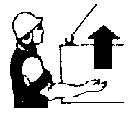 | Прерывистое движение рукой вверх на уровне пояса, ладонь обращена вверх, рука согнута в локте
Опустить груз или крюк | 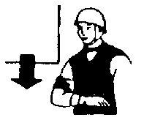 | Прерывистое движение рукой вниз перед грудью, ладонь обращена вниз, рука согнута в локте
Передвинуть кран (мост) | 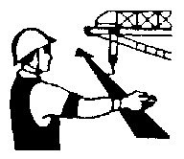 | Движение вытянутой рукой, ладонь обращена в сторону требуемого движения
Передвинуть тележку | 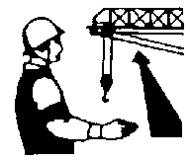 | Движение рукой, согнутой в локте, ладонь обращена в сторону требуемого движения тележки
Повернуть стрелу | 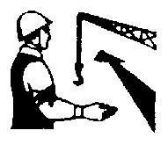 | Движение рукой, согнутой в локте, ладонь обращена в сторону требуемого движения стрелы
Поднять стрелу | 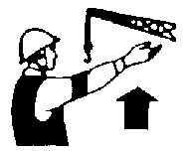 | Движение вверх вытянутой рукой, предварительно опущенной до вертикального положения, ладонь раскрыта
Опустить стрелу | 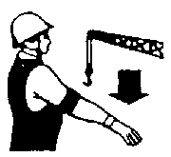 | Движение вниз вытянутой рукой, предварительно поднятой до вертикального положения, ладонь раскрыта
Стоп (прекратить подъем или передвижение) | 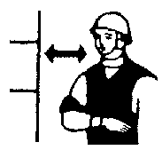 | Резкое движение рукой вправо и влево на уровне пояса, ладонь обращена вниз
Осторожно (применяется перед подачей какого-либо из перечисленных выше сигналов при необходимости незначительного перемещения) |  | Кисти рук обращены ладонями одна к другой на небольшом расстоянии, руки при этом подняты вверх

ЗНАКОВАЯ СИГНАЛИЗАЦИЯ, ПРИМЕНЯЕМАЯ ПРИ РАБОТЕ ПОДЪЕМНИКА

Готовность подавать команду | 
Остановка | 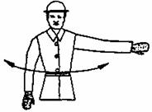
Замедление | 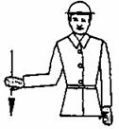
Подъем | 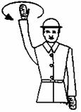
Опускание | 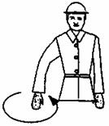
Указание направления | 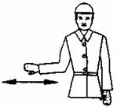
Поднять колено (стрелу) | 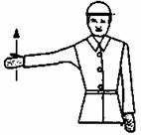
Опустить колено (стрелу) | 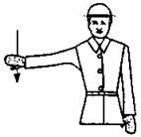
Выдвинуть стрелу | 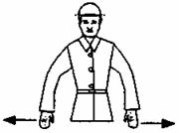
Втянуть стрелу | 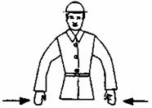

ОСНОВНЫЕ УКАЗАНИЯ СТРОПАЛЬЩИКУ

1. До начала работ стропальщик должен быть обеспечен:
1.1. Инструкцией, определяющей его права, обязанности и порядок безопасного производства работ.
1.2. Списком перемещаемых краном грузов с указанием их массы.
1.3. Схемами графического изображения строповки, кантовки грузов (могут быть вывешены в местах производства работ).
1.4. Рассчитанными, испытанными и промаркированными грузозахватными приспособлениями и тарой надлежащей грузоподъемности.
1.5. Выделено место для укладки грузов и оборудовано необходимыми приспособлениями, подкладками и прокладками.
2. Перед началом работы стропальщик обязан:
2.1. Получить инструктаж от лица, ответственного за безопасное производство работ по перемещению грузов краном, о месте, порядке и габаритах перемещения и складирования грузов с указанием способов взаимодействия и сигнализации с машинистом.
3. Перед подъемом каждого монтируемого элемента необходимо проверить:
- соответствие его проектной марке;
- состояние закладных изделий;
- наличие разметочных рисок;
- отсутствие грязи, снега, наледи, повреждений поверхностей граней и ребер;
- оснащение в соответствии с ППР средствами подмащивания, лестницами, ограждениями;
- правильность и надежность закрепления грузозахватных устройств.
3.1. Перед подачей сигнала о перемещении груза стропальщик обязан:
- дать машинисту крана приподнять груз на 20-30 см и проверить правильность строповки (при необходимости исправления строповки груз должен быть опущен);
- убедиться, что на грузе нет незакреплённых предметов, и что груз не может за что-то зацепиться;
- убедиться, что около груза и на пути его следования отсутствуют люди;
- отойти от груза на безопасное расстояние в сторону противоположную подаче груза краном;
3.2. При перемещении груза стропальщик обязан:
- следить, чтобы груз не перемещался над людьми;
- следить, чтобы груз перемещался над ранее смонтированными конструкциями или их выступающими частями на расстоянии не менее 1,0 м по горизонтали и 0,5 м - по вертикали;
- при возникновении опасности немедленно подать сигнал машинисту крана прекратить перемещение груза.
3.3. Не опускать груз на автомашину или поднимать груз, находящийся в ней, при нахождении людей в кузове или кабине.
3.4. При подъеме, опускании и перемещении груза краном стропальщик должен отойти на безопасное расстояние в сторону, противоположную перемещению груза.
Стропальщик может находиться возле груза, если груз находиться на высоте не более 1 м от уровня площадки, на которой стоит стропальщик.
3.5. Подъем и перемещение мелкоштучных и сыпучих грузов должен производиться в специально для этого предназначенной таре (контейнере), при этом должна исключаться возможность выпадения отдельных грузов.
3.6. Подъем кирпича (мелких блоков) на поддонах без ограждений разрешается производить при погрузке и разгрузке (на землю) автомашину, а также при условии удаления людей из зоны перемещения груза (опасной зоны).
3.7. Перед строповкой тары с сыпучим грузом поверхность груза необходимо разровнять так, чтобы расстояние от верхнего края тары до поверхности насыпанного в тару материала была не менее 10 см, а края тары очистить от налипшего материала

УКАЗАНИЯ ПО ОХРАНЕ ТРУДА ПРИ СТРОПОВКЕ

1. При производстве работ, связанных со строповкой строительных конструкций и их перемещением в процессе строительства, руководствоваться правилами техники безопасности в строительстве СНиП 12-04-2002 "Безопасность труда в строительстве. Часть 2. Строительное производство", СНиП 12-03-2001 "Безопасность труда в строительстве" часть 1, правилами устройства и безопасной эксплуатации грузоподъемных кранов ПБ 10-382-00 и ПОТ Р М-007-98.
2. Строповка элементов и конструкций должна производиться инвентарными стропами или специальными грузозахватными устройствами по схемам, составленным с учетом прочности и устойчивости поднимаемых конструкций при монтажных нагрузках.
3. Строповка длинномерных элементов, поднимаемых в горизонтальном положении, следует производить не менее чем двумя стропами или специальными траверсами. Для предотвращения выскальзывания металлических конструкций (прокатные балки, шпунт и др.), стропуемых методом обвязки, под стропы необходимо устанавливать деревянные клинья-распорки.
4. Строповку элементов и конструкций надо производить так, чтобы они подавались к месту установки в положении, максимально близком к проектному.
5. Подъем кирпича на поддонах без ограждения не разрешается.
6. Подъем железобетонных и бетонных изделий массой более 600 кг, не имеющих маркировки и указания о фактической массе, допускаться не должен.
7. Подачу на рабочее место, краном мелких железобетонных изделий (отдельные ступени лестничных маршей, брусковые перемычки и др. мелкоштучные грузы) следует выполнять в специальных контейнерах. Запрещается подача их на рабочее место пакетами и в другой, не предназначенной для этих материалов таре.
8. При подаче бетона, раствора или др. сыпучих материалов в бункерах, ящиках и др. таре верх всех материалов должен быть на 100 мм ниже бортика тары.
9. При подъёме груза, установленного вблизи стены, колонны, штабеля, железнодорожного вагона, станка или др. оборудования, не должно допускаться нахождение людей (в том числе стропальщиков) между поднимаемым грузом и указанными частями здания, оборудования и др. Эти требования должны выполняться и при опускании груза.
10. Подъём, опускание и перемещение грузов не должны производиться при нахождении людей под грузом.
11. Элементы и конструкции во время перемещения должны удерживаться от раскачивания и вращения оттяжками из пенькового каната.
12. Стропальщик может находиться возле груза во время его подъема или опускания, если груз находится на высоте не более 1 м от уровня площадки, на которой находиться стропальщик.
13. Опускать перемещаемый груз разрешается лишь на предназначенное для этого место, где исключается возможность опрокидывания или сползания устанавливаемого груза.
14. Погрузка или разгрузка автомашин должна выполняться без нарушения их равновесия.
15. Укладка груза в автомашины должна производиться таким образом, чтобы была обеспеченна возможность удобной и безопасной строповки его при разгрузке.
16. При погрузке и разгрузке автомашины нахождение людей в кабине не допускается.
17. Не допускается освобождение, с помощью крана, защемленных грузом стропов.
18. На строительной площадке должен быть установлен порядок обмена условными сигналами между стропальщиком и крановщиком (машинистом). В случаях, когда зона обслуживания краном полностью не обозревается из кабины крановщика, для передачи сигналов между стропальщиком и машинистом необходимо установить двухстороннюю радиосвязь.
19. Запрещается оставлять поднятые грузы на весу.
20. Расстроповка установленных элементов и конструкций допускается лишь после прочного и устойчивого их закрепления.
21. Стропальщики должны быть обеспечены индивидуальными средствами защиты (рукавицы, каски и оранжевые жилеты).
22. Монтажники, бетонщики и др. специалисты, выполняющие работы стропальщика, на рабочих местах должны иметь удостоверение стропальщика.
23. Грузоподъёмность стропа должна соответствовать усилию от массы поднимаемого груза с учетом коэффициента запаса прочности; при этом угол наклона между ветвями стропа не должен превышать 90°.
(В качестве основы при разработке инструкции по технике безопасности при строповочных работах для конкретного проекта рекомендуется применение типовой инструкции ТИ Р О-060-2003 "Строповка грузов", которая входит в Свод правил по проектированию и строительству СП 12-135-2003 "Безопасность труда в строительстве. Отраслевые типовые инструкции по охране труда" )

СХЕМЫ СТРОПОВКИ МАТЕРИАЛОВ, ИЗДЕЛИЙ, КОНСТРУКЦИЙ

Наименование стропа,  ГОСТ | Элемент строповки | Масса груза  Q(т) | Схема
1 | 2 | 3 | 4
2 кольцевых стpопа  СТК 25-15  ТУ 522521-002-48107322-2008 | Строповка  рулона стенки | 37 | 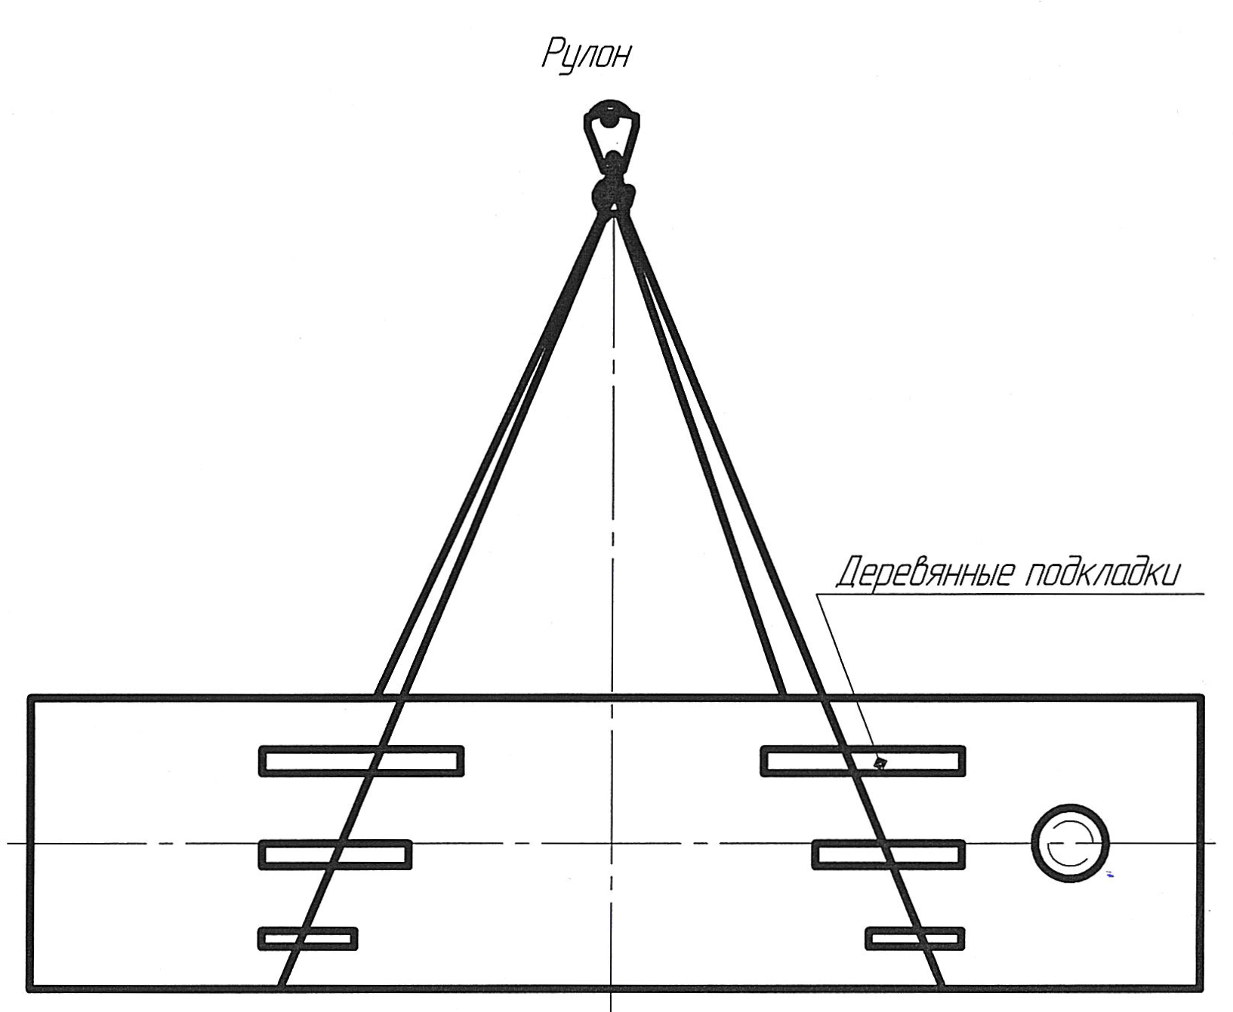  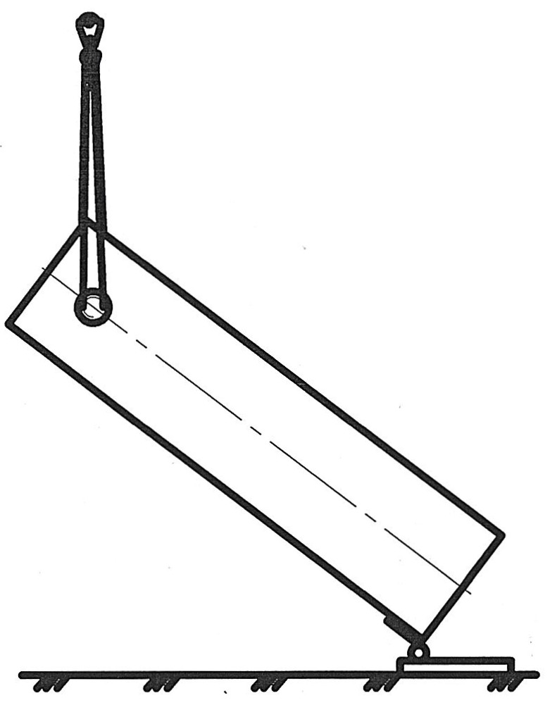
4-х ветвевой строп  4СК-3,2/2500 ГОСТ 25573-82* | Строповка  сектора каркаса крыши | 0,8 | 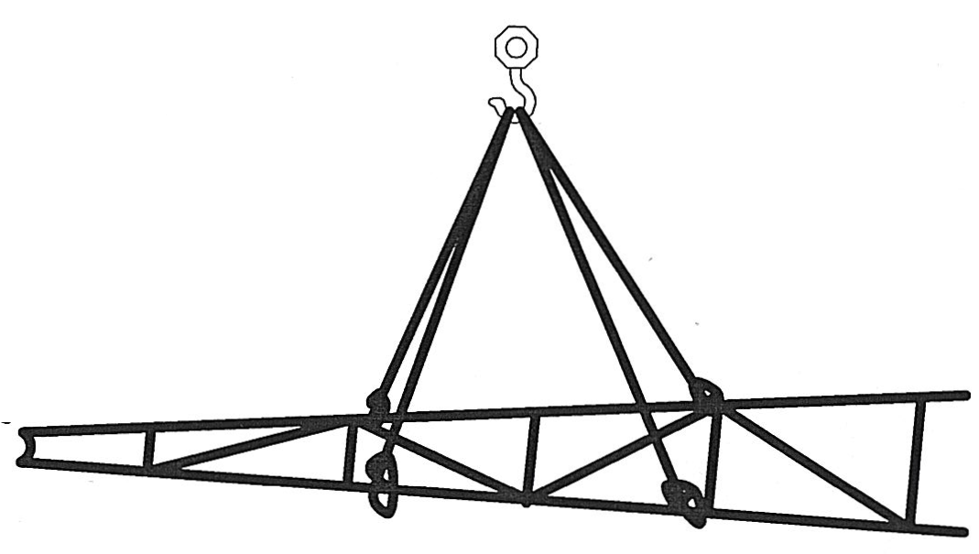
4-х ветвевой строп  4СК-5/5000 ГОСТ 25573-82*  траверса 450*450  29700-116 ВHИПИ ПСK | Строповка  сектора каркаса крыши | 4,9 | 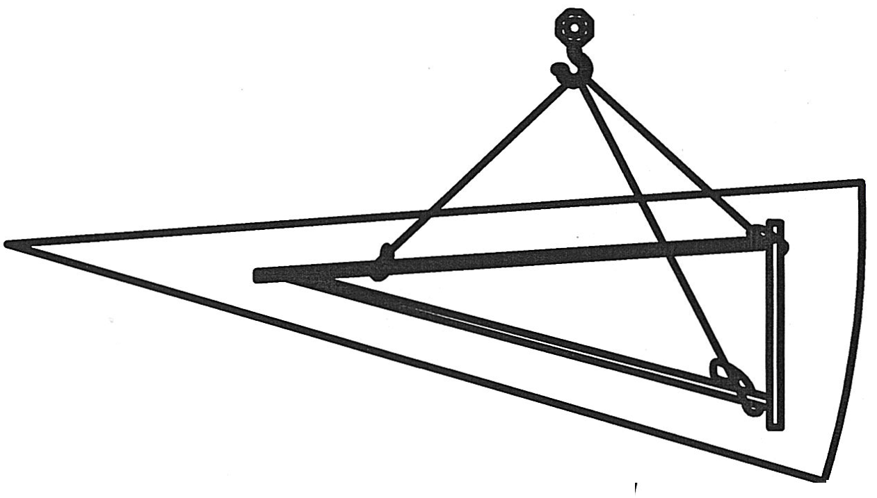
4-х ветвевой строп  4СК-5/5000 ГОСТ 25573-82* | Строповка  шахтной лестницы | 3,5 | 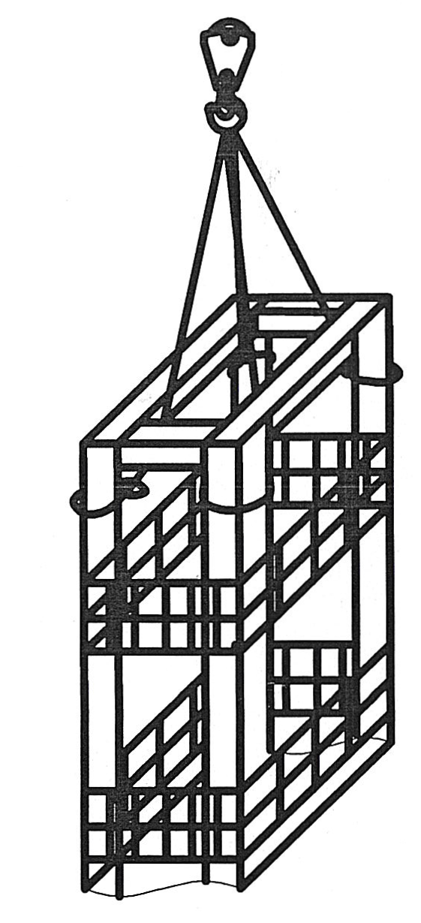
4-х ветвевой строп  4СК-3,2/2500 ГОСТ 25573-82*  Захват KР-3.2  2-х ветвевой строп 2СК-1,0-9000  ГОСТ 25573-82*  Траверса Тип2-1,0-5000-С(К) | Строповка  подкрановых балок, колонн, регилей | до 0,4 | 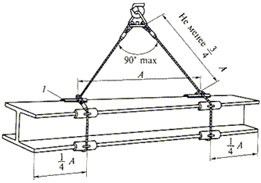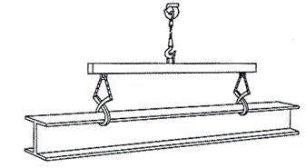
4ветвевой  4СК1-3,2/2500  ГОСТ 25573-82*  Траверса Тип2-1-5000-С(K) | Строповка  листа днища резервуара | до 0,5 | 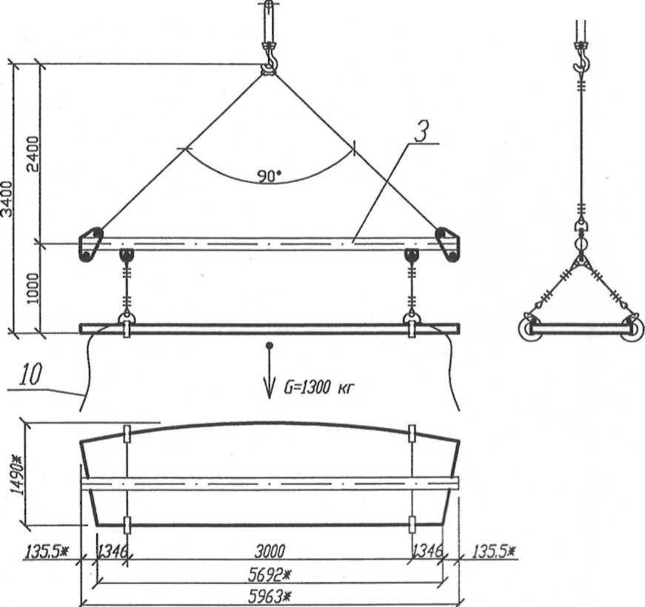
4-х ветвевой строп  4СК-5/5000 ГОСТ 25573-82* | Строповка дорожных плит | 2,2 | 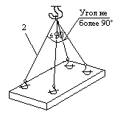
2-х ветвевой строп  2СК-3,2/2500 ГОСТ 25573-82*  Траверса Тип2-2,0-5000-С(К) | Строповка ферм | 1,73 | 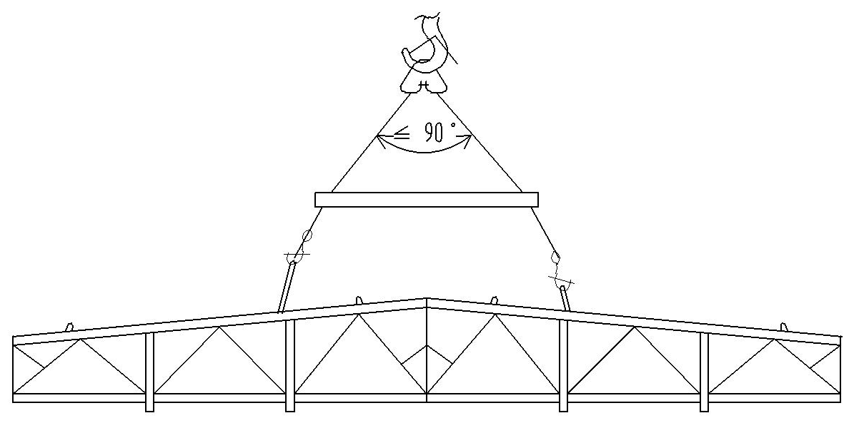
2-х ветвевой строп  2СК-2,0/2000 ГОСТ 25573-82* | Строповка бункера с мусором | 0,05 | 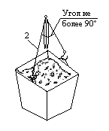

ЕДОМОСТЬ ГРУЗОЗАХВАТНЫХ ПРИСПОСОБЛЕНИЙ

№ поз. | Марка, ГОСТ | Характеристика
 |  | Q, т | L, м
 | кольцевой стpоп СТК 25-15 ТУ 522521-002-48107322-2008 | 25 | 15
 | 4-х ветвевой строп 4СК-3,2/2500 ГОСТ 25573-82* | 3,2 | 2,5
 | 4-х ветвевой строп 4СК-5/5000 ГОСТ 25573-82* | 5 | 5
 | 2-х ветвевой строп 2СК-2,0/2000 ГОСТ 25573-82* | 2 | 2
 | траверса 450*450 29700-116 ВHИПИ ПСK | 5,5 | 62
 | Траверса Тип2-1-5000-С(K) | 1,0 | 5
 | Захват KР-3.2 | 3,2 | -
 | 2-х ветвевой строп 2СК-1,0-9000 ГОСТ 25573-82* | 1 | 9
 | Траверса Тип2-1,0-5000-С(К) | 1 | 5

ВЕДОМОСТЬ НАИБОЛЬШИХ МАСС СТРОИТЕЛЬНЫЙ КОНСТРУКЦИЙ

№  п/п. | Наименование | масса, т
 | окрайка и листы центральной части днища | до 0,5
 | рулон стенки | 40,759
 | сектор каркаса крыши | 0,8
 | листовой настил крыши | 4,9
 | шахтная лестница | 4,8
 | коллоны, балки | до 0,4
 | металлическая ферма | 1,73

УСЛОВИЯ УСТАНОВКИ КРАНА ВБЛИЗИ ОТКОСА
СХЕМЫ УСТАНОВКИ КРАНА.
Минимальные расстояния по горизонтали от основания откоса выемки до ближайших опор машины (СНиП 12-03-2001 п.7.2.4) ()
Глубина выемки (), м | Грунт ненасыпной ()
 | супесчаный | суглинистый | глинистый
2,0 | 2,40 | 2,00 | 1,50
3,0 | 3,60 | 3,25 | 1,75
4,0 | 4,40 | 4,00 | 3,00

Установка грузоподъемного механизма у разработанной траншеи, суглинистый грунт, глубина траншеи от 2 до 3 м. | 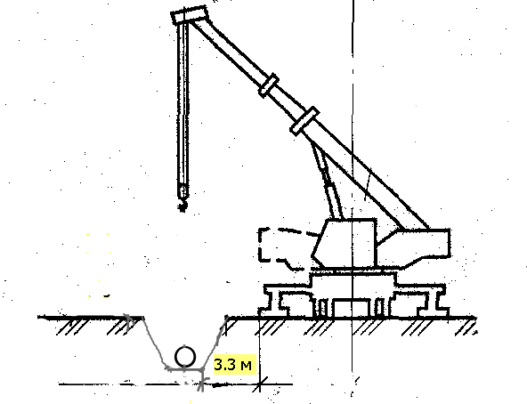
Установка грузоподъемного механизма у разработанной траншеи, суглинистый грунт, глубина траншеи от 3 до 4 м. | 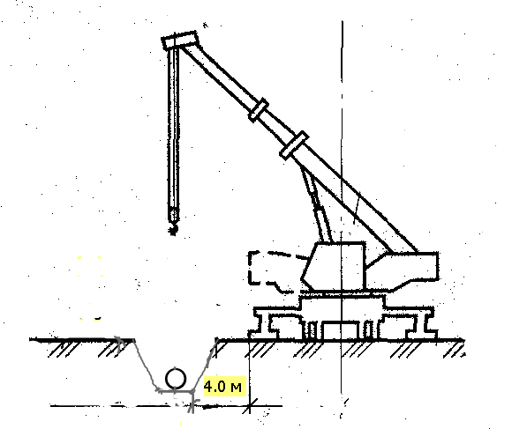
Установка грузоподъемного механизма у разработанной траншеи, глинистый грунт, глубина траншеи до 2 м. | 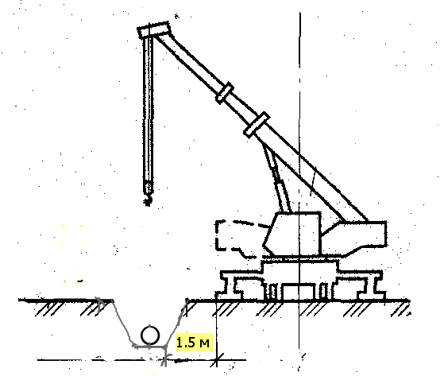

График производства работ.
№  п/п | Наименование работ | Сроки выполнения работ
№  п/п | Наименование работ | начало | окончание | Всего,  дни
1 | 2 | 3 | 4 | 5
1 | Подготовительные работы
2 | Строительно-монтажные работы
3 | Устройство пруда дополнительного отстоя
4 | Устройство пруда - шламонакопителя
5 | Резервуар статического отстоя V=400 м3 (2 шт)
6 | Станция очистки производственно-дождевых сточных вод
7 | Резервуар-накопитель производственно-дождевых сточных вод V=2000м3.
8 | Прожекторная мачта

График поставки материалов на объект

№ п/п | Наименование, обозначение, тип, марка МТР | ТУ, ГОСТ (технические характеристики, комплектность МТР) | Ед. изм. | Объем поставок,  кол-во | Срок поставки
1
2
3

